Historial de cambios
Revisión | Fecha | Razón del Cambio
00 | 13-01-2026 | - Creación inicial del documento conforme a los lineamientos del sistema de administración.

Nombre | Raúl Galindo | Romina Barbosa | David Navarro
Puesto | Coordinador Mantenimiento de Cartera | Gerente de Monedero Electrónico | Representante Legal
Firma
 | Elaboró | Revisó | Aprobó

- Objetivo
  - Garantizar que el proceso de transferencia o promoción se realice de acuerdo con las políticas, a este procedimiento y al plan de carrera de cada persona y puesto.

- Alcance
  - Este procedimiento aplica para todo movimiento al personal que se realice dentro de la Organización, los cuales pueden ser cambio de puesto, cambio de salario, cambio de área y/o cambio de horario, para personal operativo y administrativo.

- Diagrama de Flujo
  - Proceso de movimiento de personal
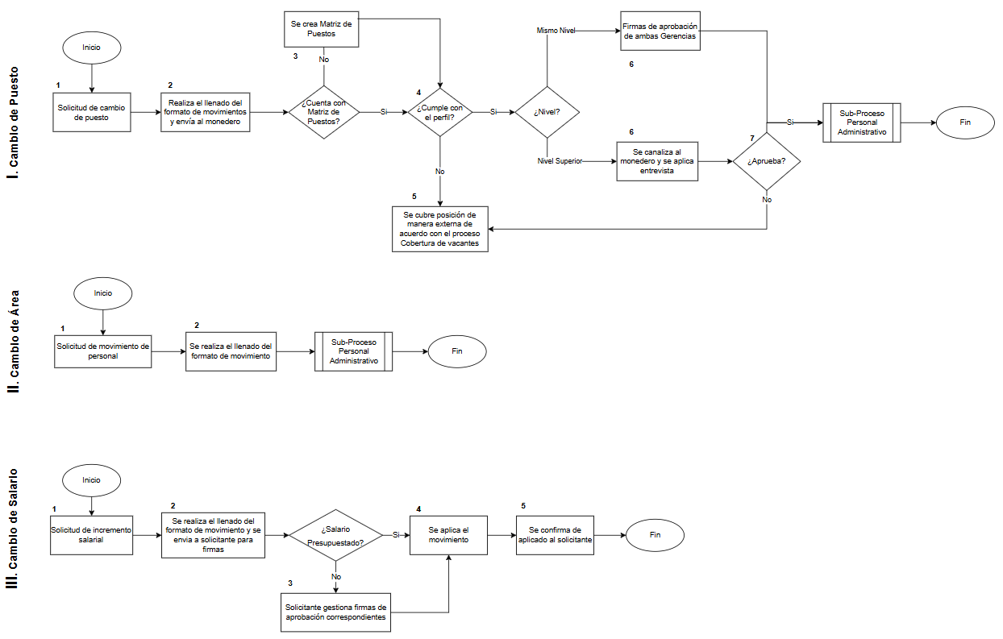
  - Sub-proceso Personal Administrativo
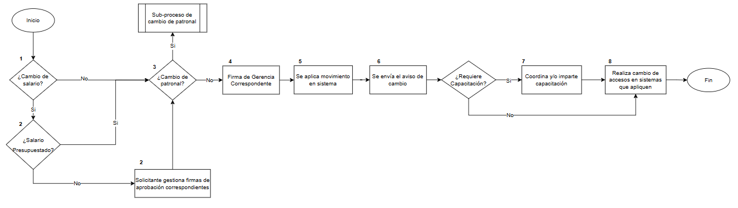
  - Sub-proceso cambio de patronal
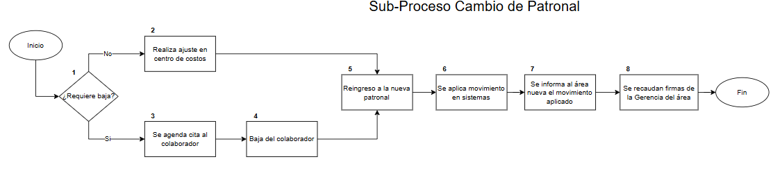
- Políticas
  - Generales
    - La Administración del Monedero es responsable de evaluar y ejecutar todos los cambios de movimientos al personal según sea requerido.
      - Cuando los movimientos de personal; ya sean por cambio de actividades, roles y responsabilidades, requieran cambios de aplicativos, la Administración del Monedero lo solicitará vía correo electrónico de por medio del formato SF-F-16 Movimientos al personal.
    - La Administración del Monedero es responsable de capturar y garantizar que en el sistema de información quede registrado el movimiento de personal en tiempo y forma.
    - Es responsabilidad de la Administración del Monedero informar en tiempo y forma a quien corresponda (Jefe Inmediato y Gerente del Área) del movimiento al personal para una toma de decisiones adecuada.
    - Todo solicitante de movimiento al personal debe enviar a Administración del Monedero vía correo electrónico la solicitud del cambio, en el formato correspondiente.
    - Cuando la solicitud de movimiento al personal corresponda para cubrir un puesto de nueva creación, primero se deberá realizar el proceso indicado en el documento SF-P-04 Puestos de Nueva Creación.
    - Los movimientos de personal serán aplicados en la nómina en curso, considerando que el periodo de nómina es de miércoles a martes.
    - Cuando el movimiento al personal requiera una inducción al puesto o una capacitación especial, es responsabilidad de la Administración del Monedero coordinar dicha actividad.
      - Es responsabilidad de la Administración del Monedero asegurar que el colaborador al cual se le aplicó el movimiento cumpla con la inducción y entrenamiento requerido.

  - Movimientos al personal
    - Cuando se requiera realizar un movimiento al personal se deberá llenar el formato SF-F-16 Movimientos al personal incluyendo las firmas de autorización (Jefe de área actual, Jefe de área propuesta, y Gerencia) cuando aplique.
      - La Administración del Monedero deberá revisar la solicitud y evaluar si el cambio aplica, de ser así se llenará la parte correspondiente al área y se reenviará al solicitante para que recabe las firmas de autorización.
    - Cambio de salario
      - En caso de que el salario solicitado se encuentre sobrevaluado de acuerdo con el tabulador, es responsabilidad de la Administración del Monedero notificar al solicitante y de ser posible dar una propuesta viable para la aplicación del cambio.
      - Cuando el cambio de salario no se encuentre presupuestado o esté sobreevaluado, para que pueda ser aplicado deberá de ser autorizado por la Gerencia del Monedero.

    - Cambio de puesto
      - Cuando se requiera un cambio de puesto es responsabilidad la Administración del Monedero agregar a la solicitud de movimiento la Matriz de Puestos al que se desea mover al colaborador.
        - En caso de no existir Matriz de Puestos, será responsabilidad de la Administración del Monedero y la Gerencia Solicitante realizar su creación para identificar la necesidad de las funciones y responsabilidades que debe tener el perfil del puesto.
      - Es responsabilidad de la Administración del Monedero revisar que el colaborador al que se desea mover cumpla con el perfil del puesto propuesto de acuerdo con la Matriz de Puestos.
      - Cuando el colaborador para el que se solicita el cambio cumpla con la Matriz de Puestos propuesto se seguirá con el proceso del movimiento del personal, de lo contrario el puesto será cubierto con personal externo de acuerdo con el procedimiento SF-P-08 Cobertura de vacantes.
      - Se considerará cambio de puesto en el mismo nivel cuando se solicite el movimiento a un puesto similar en un área diferente.
      - Cuando se solicite un cambio de puesto a un nivel superior la Administración del Monedero es responsable de aplicar al colaborador las evaluaciones correspondientes al puesto propuesto.
        - Si el colaborador para el cual se solicita el cambio cumple con las evaluaciones aplicables al puesto propuesto se podrá continuar con el proceso de movimiento al personal, de lo contrario el puesto será cubierto con personal externo de acuerdo con el procedimiento SF-P-08 Cobertura de vacantes.

    - Cambio de área
      - Si la Gerencia/área que cede a un colaborador solicita la entrega de pendientes, es responsabilidad del colaborador hacer la entrega correspondiente y obtener la confirmación del Gerente/área que cede para poder proceder con el movimiento.
    - Una vez que se tenga la aplicación del cambio es responsabilidad de la Administración del Monedero notificar a las áreas que correspondan para que apliquen los movimientos y acciones requeridas.

- Procedimiento
  - Cambio de Puesto
Secuencia | Responsables | Actividades | Cuándo
1 | Solicitante | Solicitud  - Solicitante realiza la solicitud de cambio de puesto. | Cuando ocurra
2 | Solicitante | Formato  - Realizará el llenado del formato SF-F-16 Movimientos del personal especificando el motivo. | Cuando ocurra
3 | Administración del Monedero | Matriz de puestos  - Se deberá verificar si el puesto cuenta con Matriz, en caso contrario será responsabilidad de la Administración del Monedero elaborarla. | Cuando ocurra
4 | Administración del Monedero | Cumplimiento con el perfil  - Se evaluará si el colaborador cuenta con el perfil de acuerdo con la Matriz de Puestos.  - De cumplir satisfactoriamente continua en la secuencia 6 de la presente tabla, de lo contrario en la secuencia 5. | Cuando ocurra
5 | Administración del Monedero | Contratación externa  - De no cumplir con el perfil descrito en la matriz del puesto se buscará de manera externa cubrir la vacante de acuerdo con el procedimiento SF-P-08 Cobertura de vacantes. | Cuando ocurra
6 | Administración del Monedero | Cambio de nivel  - Se dará seguimiento de acuerdo con el nivel del movimiento de personal:  - Mismo nivel: se obtendrán las firmas de aprobación de la Gerencia que cede y la Gerencia que recibe al Colaborador.  - Nivel superior: se canaliza al Administración del Monedero para evaluación en entrevista.  Nota: Este punto solo aplica de nivel Coordinación hacía arriba. | Cuando ocurra
7 | Administración del Monedero | Aprobación  - De obtener las aprobaciones por las Gerencias correspondientes o los resultados de la entrevista realizada, continuar el numeral 5.4. Subproceso Personal Administrativo.  - De lo contrario se realizará lo expuesto en la secuencia 5 de la presente tabla. | Cuando ocurra

  - Cambio de Área
Secuencia | Responsables | Actividades | Cuándo
1 | Solicitante | Solicitud  - Solicitante realiza la solicitud de movimiento de personal. | Cuando ocurra
2 | Solicitante | Formato  - Realizará el llenado del formato SF-F-16 Movimientos de personal especificando el motivo.  - Se continúa con lo expuesto en el numeral 5.4. Subproceso Personal Administrativo. | Cuando ocurra

  - Cambio de Salario
Secuencia | Responsables | Actividades | Cuándo
1 | Solicitante | Solicitud  - Colaborador realiza la solicitud del incremento salarial y envía a la Administración del Monedero mediante correo electrónico. | Cuando ocurra
2 | Administración del Monedero | Formato  - Realizará el llenado del formato SF-F-16 Movimientos del personal y comparte a solicitante para la obtención de las firmas de aprobación. | Cuando ocurra
3 | Solicitante | Salario presupuestado  - Se evaluará si el salario se encuentra dentro del presupuesto del área solicitante.  - Si el incremento de salario está presupuestado continuar en la secuencia 4.  - En caso de que el incremento de salario no este presupuestado el solicitante gestionará las aprobaciones de:  - La Gerencia del Monedero.  - Una vez obtenidas las firmas de aprobación continuar en la secuencia 4. | Cuando ocurra
4 | Administración del Monedero | Aplicación del movimiento  - Se realiza la aplicación del movimiento en los sistemas que apliquen. | Cuando ocurra
5 | Administración del Monedero | Confirmación  - Se notifica al solicitante la aplicación del movimiento. | Cuando ocurra

  - Subproceso Personal Administrativo
Secuencia | Responsables | Actividades | Cuándo
1 | Administración del Monedero | Cambio de salario  - Evaluará si es necesario realizar cambio de salario en el nuevo puesto del colaborador. De haber cambio continuar en la secuencia 2 de este subproceso.  - De no ser requerido el cambio de salario continuar en la secuencia 3 de este subproceso. | Cuando ocurra
2 | Solicitante | Salario presupuestado  - Se evaluará si el salario se encuentra dentro del presupuesto del área solicitante.  - Si el incremento de salario está presupuestado continuar en la secuencia 3 de este subproceso.  - En caso de que el incremento de salario no este presupuestado el solicitante gestionará las aprobaciones de:  - Gerencia del Monedero.  - Una vez obtenidas las firmas de aprobación continuar en la secuencia 3 de este subproceso. | Cuando ocurra
3 | Administración del Monedero | Cambio de patronal  - Se evaluará si el movimiento del puesto requiere cambio de patronal.  - De requerir cambio de patronal continuar en el numeral 5.5. Subproceso Cambio de Patronal.  - De no requerir cambio de patronal continuar en la secuencia 4 de este subproceso. | Cuando ocurra
4 | Administración del Monedero | Aprobación  - Se obtiene la aprobación de la Gerencia del Monedero para poder proceder con el movimiento del colaborador. | Cuando ocurra
5 | Administración del Monedero | Aplicación del movimiento  - Se realiza la aplicación del movimiento en los sistemas que apliquen. | Cuando ocurra
6 | Administración del Monedero | Comunicación del cambio  - Se realiza la notificación a la Administración del Monedero para dar aviso por correo a la Organización del cambio de puesto. | Cuando ocurra
7 | Administración del Monedero | Capacitación  - Se evaluará si es necesaria la capacitación al Colaborador y de ser requerida, la Administración del Monedero coordinará con el Colaborador las capacitaciones necesarias. | Cuando ocurra
8 | Administración del Monedero | Cambio de accesos  - Se realiza el cambio de usuario, así como de accesos del colaborador según el nuevo puesto los requiera. | Cuando ocurra

  - Subproceso Cambio de patronal
Secuencia | Responsables | Actividades | Cuándo
1 | Administración del Monedero | ¿Patronal interna?  - La Administración del Monedero deberá evaluar si el movimiento de la patronal requerirá baja y alta del colaborador.  - En caso de no requerir baja del colaborador continuar en la secuencia 2 de este subproceso.  - De requerirse baja del personal continuar en la secuencia 3 de este subproceso. | Cuando ocurra
2 | Administración del Monedero | Realiza ajuste en CC  - Se realizará el ajuste en centro de costos de la nueva patronal. Continua en la secuencia 5 de la presente tabla. | Cuando ocurra
3 | Administración del Monedero | Cita  - Agenda cita con en Colaborador en las oficinas del Monedero. | Cuando ocurra
4 | Colaborador | Baja y contratación del colaborador  - El colaborador se presentará a la cita y firmará su carta de renuncia con la patronal actual.  - Firmará la siguiente documentación bajo la nueva patronal:  - Contrato  - Aviso de privacidad  - Carta propuesta (aplica solo a personal administrativo) | Cuando ocurra
5 | Administración del Monedero | Alta de nueva patronal  - Realiza el reingreso con la nueva patronal respetando la antigüedad del colaborador. | Cuando ocurra
6 | Administración del Monedero | Aplicación del movimiento  - Se realiza el ajuste del movimiento en sistemas TRESS e IMSS. | Cuando ocurra
7 | Administración del Monedero | Confirmación  - Se notifica a la nueva área que el movimiento del colaborador ha sido realizado. | Cuando ocurra
8 | Administración del Monedero | Aprobación  - Se recaudan las firmas de aprobación por la Gerencia del área. | Cuando ocurra

- Documentación de referencia
Código | Documentos
SF-P-08 | Cobertura de vacantes
SF-P-04 | Puestos de nueva creación

- Registros
Código | Registros | Tiempo de Conservación | Responsable de Conservarlo | Lugar de Almacenamiento
SF-F-16 | Movimientos al personal | 2 años | Coordinación Administración del Personal | Archivo Físico

- Glosario
  - N/A.

- Anexos
  - Requisitos regulatorios o gubernamentales aplicables:
- Ley Federal del Trabajo.

